Cổ phiếu là gì? Trái phiếu là gì?
Trái phiếu: khoản cho vay của bạn đối với doanh nghiệp, là hình thức vay tín chấp, dựa trên uy tín của công ty đi vay, lợi nhuận cao hơn tiền gửi ngân hàng, ưu điểm so với cổ phiếu: tới kỳ đáo hạn phải trả cả gốc lẫn lãi nếu doanh nghiệp trả đúng hạn. Có thể xem thêm vụ án Vạn Thịnh Phát để biết thêm lừa đảo trái phiếu khiến nhiều người trắng tay
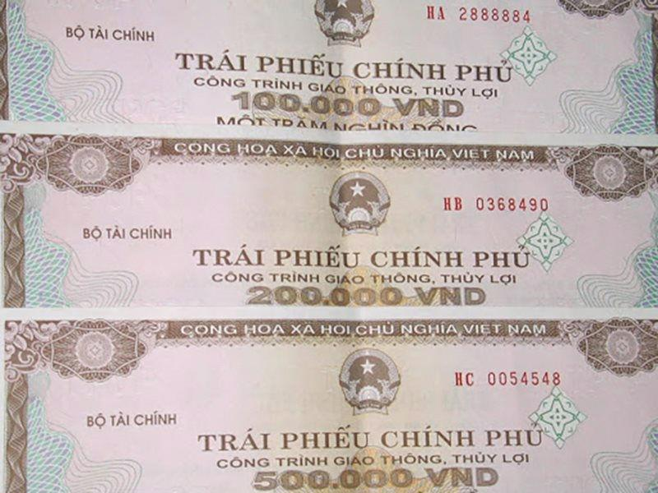
Figure 1. Trái phiếu chính phủ
Cổ phiếu: khi công ty cần mở rộng, họ cần thêm tiền nhưng không muốn đi vay vì sợ gánh thêm nợ, thay vào đó họ chia nhỏ công ty của mình ra và mời mọi người vào mua cổ phẩn của công ty đó. Có thể lỗ nếu công ty làm ăn không thuận lợi, ngược lại nếu có thể lời nếu công ty phát triển tốt, ngoài ra còn được ăn thêm cổ tức từ lợi nhuận của công ty
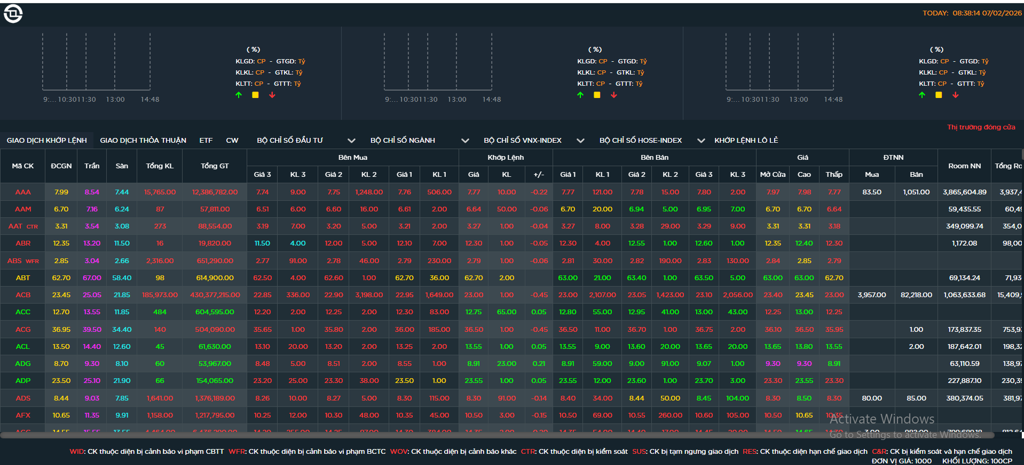
Figure 2. Bảng giá điện tử sàn HOSE

Vì sao chỉ quan tâm tới cổ phiếu bank mà không quan tâm tới cổ phiếu doanh nghiệp khác?
Bank là nơi cho các doanh nghiệp, người dân gửi tiền, vay tiền => Bank phá sản kéo theo toàn bộ nền kinh tế sụp theo => Chính phủ sẽ không để điều đó xảy ra và có phương án hỗ trợ không cho bank sụp => Cổ phiếu của bank sẽ an toàn => Dữ liệu chuẩn, đầy đủ dễ xây chiến lược dài hạn
Ví dụ: chơi hụi, mọi người hùng vốn và luân phiên mượn tiền, nếu 1 người không có khả năng trả thì hụi chỉ mất 1 phần tiền nhưng nếu chủ hụi không có khả năng trả thì toàn bộ hụi sẽ mất hết tiền
Các cổ phiếu khác bank: trong trường hợp công ty làm ăn lỗ, không duy trì tiếp được => Tuyên bố phá sản => Cổ phiếu về 0 => Nhà đầu tư mất trắng, không được bồi thường.

Crypto là gì , bản chất của crypto, vì sao chỉ quan tâm tới btc mà không quan tâm đồng khác
Crypto là gì ?
Tiền số được mã hoá, giao dịch công khai không cần ngân hàng, trung gian
Bản chất Crypto:
- Giao dịch ẩn danh: crypto không ghi lại địa chỉ giao dịch và nội dung giao dịch, chỉ biết dòng tiền từ ví A đến ví B, không biết A, B là ai và chuyển tiền để làm gì
- Dịch chuyển tài sản: các giao dịch chuyển tiền có thể bị xem là buôn lậu tiền tệ nếu không tuân thủ quy định pháp luật, cần chuyển thành crypto rồi chuyển ngược lại sẽ tránh được sự kiểm soát, ví dụ: ở Việt Nam khi mang tiền mặt hơn 15.000.000 VND ra nước ngoài cần phải khai báo nguồn gốc dòng tiền nếu không sẽ bị xử lý theo pháp luật. Nếu sử dụng crypto thì không ai track được dòng tiền => an toàn mang đi nơi khác
Chỉ quan tâm đến bitcoin: không biết người sáng lập là ai, ví người sáng lập không được sử dụng => người chủ không có khả năng thay đổi cục diện theo ý muốn
Những đồng khác: đội ngũ phát triển đứng đằng sau có khả năng thao túng đồng tiền của mình => nhà đầu tư dễ bị úp bô
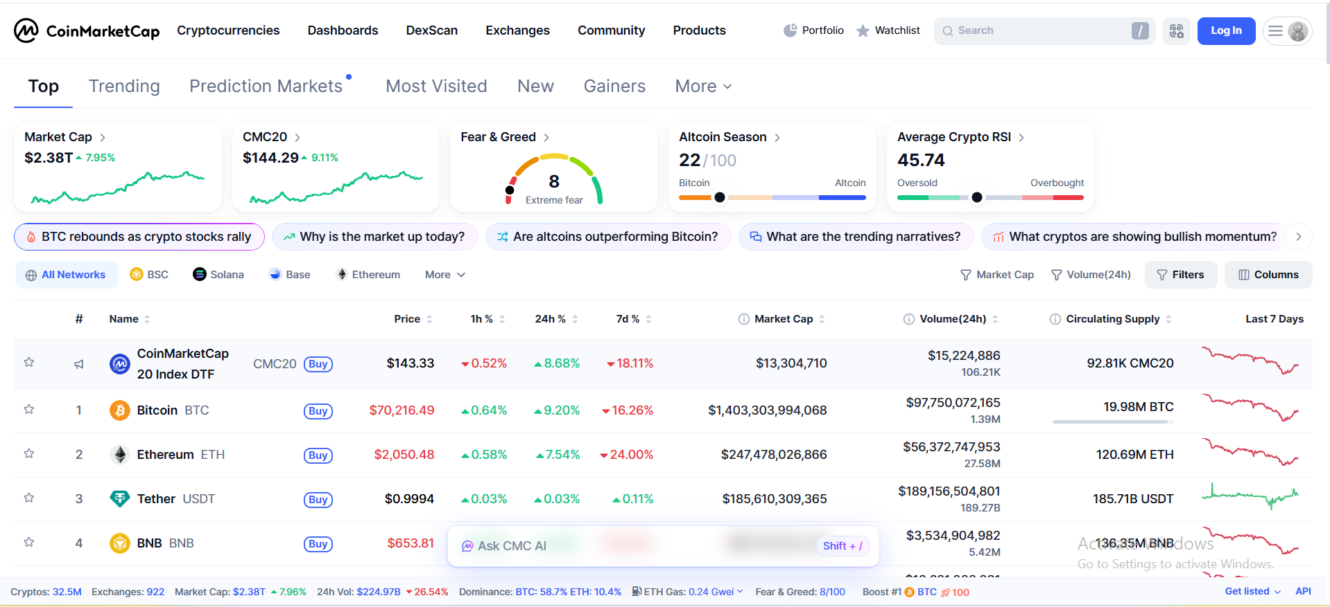
Figure 3. Bảng giá điện tử sàn CoinMarketCap

Forex là gì : spot , margin , future
Forex (Foreign Exchange): Thị trường ngoại hối, dùng để trao đổi tiền tệ và mua bán, không hợp pháp ở Việt Nam, chỉ có các ngân hàng được giao dịch và quản lý bởi ngân hàng nhà nước
Spot: tài sản thật, giao tài sản tại thời điểm giao dịch, kèm số lượng giao dịch
Margin: Sử dụng đòn bẩy để mua nhiều hơn số vốn đang có, ví dụ: có 5tr, dùng đòn bẩy 1:10 thành 50tr khi này nếu lời 10% thì sẽ là 5tr. Số tiền có thêm cho đòn bẩy là số tiền đi vay sàn ( mọi người hiểu ) . chúng ta đang cá cược với sàn với biên độ cá cược lên 10 lần. : CFD hợp đồng chênh lệch ( vào lệnh và bắt buộc phải thoát lệnh , không có mua bán tài sản thực như spot )
Future: hợp đồng tương lai : bán khống mua khống tại thời điểm hiện tại và mua thực và bán thực trong tương lai. Đô 25k , nhận định sau 1 tháng nữa đô 24k. Làm 1 lệnh bán khống 10k usd tại thời điểm : e lấy của ông B có 10k $ đem đi bán lấy tiền VND. Sau 1 tháng e mua lại 10k usd trả ông B và kèm thêm phí bán khống. Về bản chất đều là tài sản thực. mua của ông C sau 1 tháng nữa : 10k $. Vì sao phải mua lại : sau 1 tháng 10k usd chi trả hợp mua ghế hay mua bàn.
Phải là tài sản thực.
1 số sàn cờ bạc : binance cho em mua khống bán khống ( có đòn bẩy ) : và nó làm giá để tương lai ko thắng đc.
sử dụng 1 hợp đồng để “cá cược” với sàn 1 loại tài sản trong tương lai sẽ tăng hoặc giảm. Có thể chốt lời/cắt lỗ bằng cách đóng lệnh

Các chỉ số để đánh giá cổ phiếu
Tên | Công thức | Giải thích | Ý nghĩa
MA (Moving Average) : Đường trung bình động | (d1 + d2 + d3 + … + dn) / n | Tính giá trung bình của cổ phiếu trong khoảng thời gian n | MA < Giá: uptrend, đường trung bình có thể là support level  MA > Giá: downtrend, đường trung bình có thể là resistance level  Có thể kết hợp nhiều đường MA20, MA50, MA200 để có nhiều cái nhìn hơn
RSI (Relative Strength Index): Chỉ số sức mạnh tương đối | RS = Trung bình phiên tăng / Trung bình phiên giảm  RSI = 100 – (100 / (1 + RS)) | RSI tạo ra 1 đường riêng với range 0 – 100, thông thường dưới 30 là over sold, trên 70 là over bought | Tìm điểm đảo chiều khi RSI nằm trong vùng over sold/bought, có thể xem đó là entry  Tìm RSI phân kỳ với đường giá: RSI và đường giá không tạo cùng 1 đỉnh/đáy, đây là dấu hiện entry
MACD (Moving Average Convergence Divergence): Chỉ báo phân kỳ - hội tụ trung bình động | EMA (C, 12) – EMA (C, 26) = MACD  EMA (MACD, 9) = Signal | Lấy trung bình động giá 12 ngày – 26 ngày => MACD, tiếp tục lấy trung bình động MACD 9 ngày sẽ có Signal | Bộ chỉ MACD gồm 2 đường MACD và Signal.  MACD < Signal: nên bán  MACD > Signal: nên mua  MACD histogram = MACD – Signal  Giá đáy thấp hơn, MACD histogram tạo đáy mới cao hơn: kết thúc xu hướng giảm  Giá đỉnh cao hơn, MACD histogram đỉnh mới thấp hơn: kết thúc xu hướng giảm
Bollinger Bands |  | Lấy MA của giá, thường là 20 ngày, +/- 2 σ (có thể thay σ) | Dải bó hẹp: biến động yếu  Dải rộng: biến động mạnh  Breakout: Giá vượt ra khỏi dải  Xem xét thêm mô hình cổ chai  Kết hợp với các chỉ số khác để gia tăng tính hiệu quả của mô hình

Open , close , high , low / interval (1m , 5m , 15m , 30m , ... 1D , ...)
Ví dụ: Chọn interval = 1m, ta có:
Open: giá mở cửa
Close: giá đóng cửa của 1 phút
High: giá cao nhất trong 1 phút
Low: giá thấp nhất trong 1 phút
Các khái niệm khác:
Take profit (TP): mức giá chốt lời tự động khi đạt lợi nhuận mong muốn.
Stop loss (SL): mức giá cắt lỗ tự động để hạn chế thua lỗ.
Buy limit: lệnh mua ở giá thấp hơn giá thị trường hiện tại.
Sell limit: lệnh bán ở giá cao hơn giá thị trường hiện tại.
Ví dụ: Giả sử cổ phiếu X đang ở 100
- Bạn đặt Buy Limit = 95 (chờ giá giảm để mua)
- Sau khi mua được, bạn đặt Take Profit = 110 (giá lên thì chốt lời)
- Đồng thời đặt Stop Loss = 90 (giá xuống thì cắt lỗ)
- Nếu bạn đã có cổ phiếu và kỳ vọng giá tăng để bán cao hơn, bạn đặt Sell Limit = 110 (bán ở giá cao hơn thị trường)

Báo cáo tài chính: những yếu tố ảnh hưởng tới giá cổ phiếu
Nhóm yếu tố | Chỉ tiêu trong BCTC | Phản ánh điều gì | Tác động lên giá cổ phiếu
Doanh thu | Doanh thu thuần | Quy mô hoạt động hiện tại | Tăng ổn định → doanh nghiệp đang mở rộng → giá có xu hướng tăng
 | Tăng trưởng YoY | Tốc độ tăng trưởng dài hạn | Tăng cao → thị trường kỳ vọng tương lai tốt
 | Tăng trưởng QoQ | Động lực ngắn hạn | Chậm lại đột ngột → dễ bị bán
Lợi nhuận | Lợi nhuận gộp | Khả năng tạo giá trị từ sản phẩm | Gộp tăng → mô hình kinh doanh tốt
 | LNST | Lợi nhuận thực cho cổ đông | Tăng đều → giá có “nền” để tăng
 | Biên lợi nhuận | Hiệu quả vận hành | Biên cải thiện → DN “khỏe” hơn
Dòng tiền | CFO | Tiền tạo ra từ hoạt động chính | Dương & ổn định → đáng tin
 | FCF | Tiền ròng còn lại sau đầu tư | FCF dương → có khả năng trả nợ, cổ tức
Tài sản & Nợ | Tổng tài sản | Quy mô & năng lực vận hành | Tăng hợp lý → DN mở rộng
 | Nợ vay | Mức đòn bẩy tài chính | Nợ cao → rủi ro → bị chiết khấu
 | Vốn chủ sở hữu | Nền tảng tài chính | Mỏng → dễ tổn thương
Thanh khoản | Current ratio | Khả năng trả nợ ngắn hạn | Thấp → rủi ro khủng hoảng
 | Quick ratio | Thanh khoản thực | Quá thấp → mất niềm tin
Hiệu suất | ROE | Hiệu quả dùng vốn cổ đông | ROE cao → định giá cao hơn
 | ROA | Hiệu quả dùng tài sản | ROA thấp → vận hành kém
Chất lượng LN | Thu nhập khác | Lợi nhuận bất thường | Tỷ trọng cao → kém bền
 | Cơ cấu doanh thu | Độ ổn định mô hình | Phụ thuộc 1 mảng → rủi ro
Thuyết minh | Phải thu | Rủi ro không thu được tiền | Phình to → cảnh báo
 | Tồn kho | Khả năng tiêu thụ | Tăng mạnh → ứ đọng
 | Chi phí vốn hóa | Nguy cơ “làm đẹp” LN | Bất thường → nghi ngờ
Chỉ số suy ra | EPS | Lợi nhuận trên mỗi CP | EPS tăng → giá có lý do tăng
 | P/E | Mức giá so với LN | P/E cao → kỳ vọng lớn
 | P/B | Giá so với giá trị sổ sách | P/B thấp → có thể bị định giá rẻ

